Как узнать знак Зодиака своего питомца

Вы когда-нибудь задумывались, какой астрологический знак у вашего питомца? Ваш молодой котенок ведет себя как дикий зверь, как типичный Близнец? Ваш любимец всегда утверждает «я-первый», как Овен? Как и у людей, астрология (положение планет) может играть роль в поведении домашних животных и может действительно влиять на поведение кошачьих. А вам даст более точный портрет вашего питомца, что поможет достичь счастливой и здоровой жизни для вас обоих.
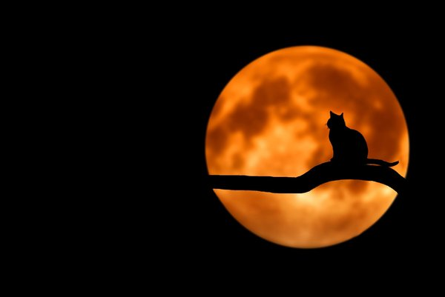
кошка луна/pexels.com
А как же определить знак Зодиака своего питомца? Ну, если Вы знаете дату рождения, то тут все просто или если у вас есть родословная, то дата рождения вашего питомца уже задокументирована для вас. Если вы покупаете чистокровного котенка у заводчика, например, просто посмотрите документы. Дата рождения, например, 25 февраля 2018 года значит котенок - Рыба.
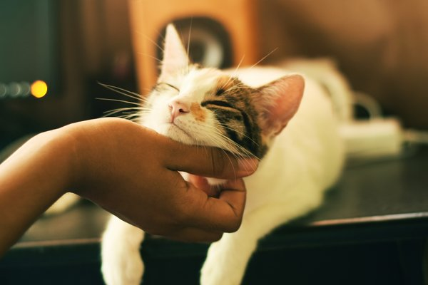
человек любит свою кошку/unsplash.com
Но так как чаще всего у наших питомцев нет родословной, вам, возможно, придется стать детективом, чтобы узнать, когда родился ваш питомец. Как правило, небольшой расспрос хозяев мамы кошки помогает установить дату рождения. Кроме того, стоит учитывать, что котята отнимаются от материнской груди в возрасте шести недель. Но, если Вы ни каким образом не можете узнать дату рождения своих питомцев. Тогда Вам нужно будет отнести вашего питомца к одному из знаков, зная характеристики астрологических знаков, согласно их характера и поведения.
12 знаков Зодиака делятся на четыре группы, которые содержат три признака.
Огненные знаки: Овен, Лев и Стрелец: активный и страстный
Знаки земли: Телец, Дева и Козерог: практичные и осторожные
Воздушные знаки: Близнецы, Весы и Водолей: умные и разговорчивые
Знаки воды: Рак, Скорпион и Рыбы: эмоциональные и чувствительные
Так что же такое знак зодиака? Проще говоря, солнце путешествует по небосводу. В течение этого путешествия за год Солнце движется через 12 знаков Зодиака (полоса небесной сферы, которая символизирует планеты, луну и солнце). И вот эти 12 знаков зодиака показывают черты, которые являются ключевыми для личности вашего питомца.
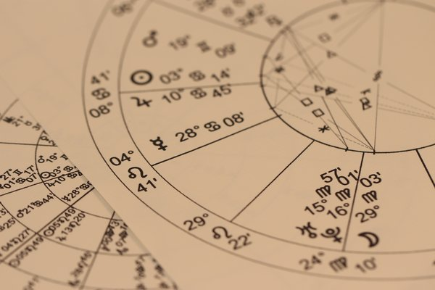
знаки зодиака/pixabay.com
В астрологических терминах солнце считается планетой. Это ключ к гороскопу вашего питомца (астрологический прогноз будущего животного, основанный на планетах и звездах). Положение звезд в диаграмме рождения вашего питомца влияет на его индивидуальность и общий характер. Он дружелюбен? Он справляется со стрессом? Является ли он высокомерным или непринужденным? Ответы можно найти в знаке зодиака вашего питомца.
Ваши четвероногие похожи поведением на следующие знаки
Овен: жирный, адаптируемый, нетерпеливый
Телец: ласковый, терпеливый, упрямый, волевой и тихий
Близнецы: подвижный, настороженный, беспокойный, вокальный и непостоянный
Рак: верный, нежный, сварливый, цепкий и преданный
Лев: бесстрашный, энергичный, доминирующий, требовательный и общительный
Дева: застенчивая, отчужденная, умная, обаятельная и ласковая
Весы: спокойные, мирные, привлекательные, ориентированные на людей и умные
Скорпион: отзывчивый, независимый, властный, волевой и любящий
Стрелец: свободный, веселый, забавный, любопытный и дружелюбный
Козерог: сдержанный, холодный, территориальный, добродушный и терпеливый
Водолей: независимый, мятежный, отчужденный
Рыбы: обидчивые, преданные, милые, адаптируемые и непредсказуемые
Попробуйте самостоятельно подобрать Вашему питомцу подходящий знак зодиака.

